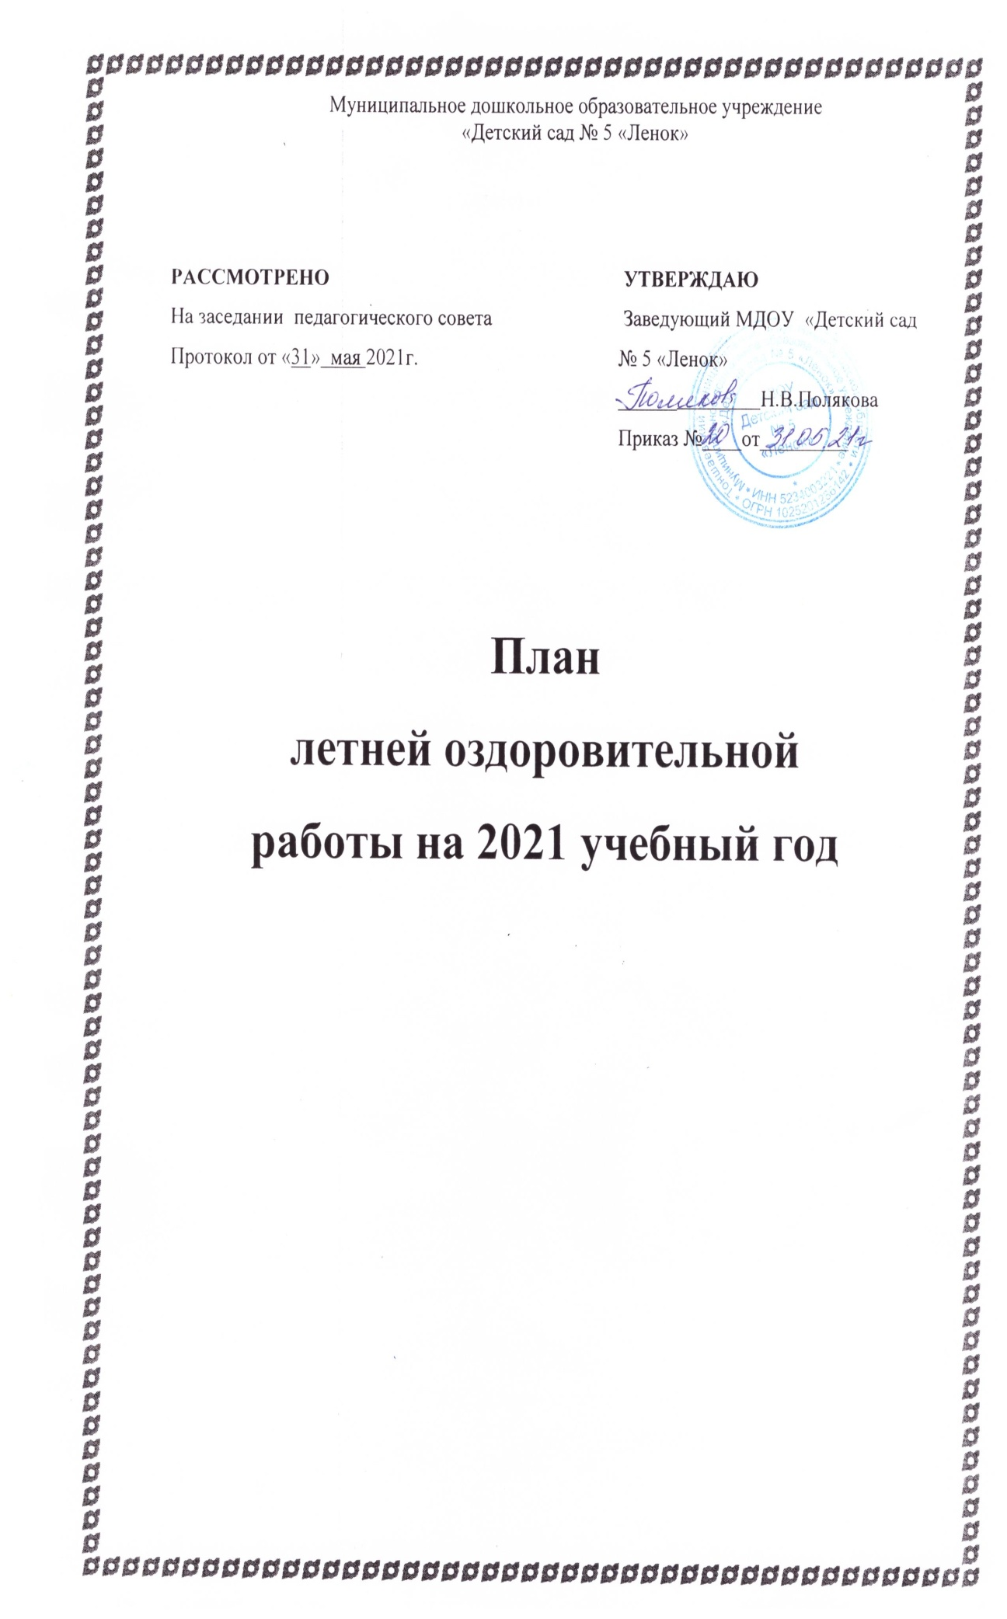

Пояснительная записка.

Основным направлением работы МДОУ «Детский сад № 5 «Ленок» в летний оздоровительный период (далее – ЛОП) является охрана и укрепление физического и психического здоровья детей дошкольного возраста.
Важным аспектом работы выделена интеграция деятельности специалиста, медицинского и педагогических работников, при организации профилактической, оздоровительной работы с детьми.
Разработана система профилактических и оздоровительных мероприятий, составлен комплексный план оздоровительно-профилактических мероприятий на каждую возрастную группу. Система мероприятий направлена на рациональное осуществление совместными усилиями педагогов, специалиста ДОУ и родителей комплекса воспитательных и профилактических мер, направленных на укрепление здоровья растущего организма.
В группах созданы картотеки подвижных игр, пособия, атрибуты для организации индивидуальной и подгрупповой работы с детьми. Проводятся физкультурные досуги и развлечения, в том числе и с участием родителей.
Исходя из вышеизложенного, для достижения оздоровительно-воспитательного эффекта в летний период коллектив ДОУ ставит перед собой цель: объединить усилия взрослых (сотрудников ДОУ и родителей (законных представителей) воспитанников) по созданию условий, способствующих оздоровлению детского организма в летний период; эмоциональному, личностному, познавательному развитию ребёнка.
Для реализации данной цели поставлены следующие задачи:
- Создавать условия, обеспечивающие охрану жизни и здоровья детей, предупреждение заболеваемости и травматизма.
- Реализовывать систему мероприятий, направленную на оздоровление и физическое развитие детей, их нравственное воспитание, развитие любознательности, познавательной активности, исследовательской и проектной деятельности, привитие любви и бережного отношения к природе, формирование привычки к здоровому образу жизни.
- Обеспечивать эмоциональное благополучие воспитанников, используя индивидуальный подход.
- Оказывать педагогическое сопровождение родителям по вопросам воспитания и оздоровления детей в летний период.
- Повышать профессиональное мастерство и компетентность педагогов, интегрировать всех специалистов в рамках единого образовательного пространства.

Формы работы по образовательным областям:
- познавательное развитие – экспериментальная, познавательно-исследовательская, проектная деятельность;
- речевое развитие – беседы, дидактические игры, проектная деятельность, приобщение к художественной литературе;
- художественно-эстетическое развитие – выставки продуктивной деятельности, театрализованная деятельность, музыкально-художественная деятельность, конструктивно-модельная деятельность;
- социально-коммуникативное развитие – беседы нравственной и патриотической направленности, проектная деятельность, конкурсы;
- физическое развитие – спортивные досуги и праздники, организация условий для двигательной активности, игр с водой, закаливающих процедур.

Ожидаемые результаты
- Повышение функциональных возможностей организма.
- Снижение заболеваемости; приобщение к ЗОЖ.
- Обогащение знаний детей, повышение их интереса к окружающему миру, творчеству, познанию, исследовательской деятельности.
- Развитие интереса к природе, положительных эмоциональных отношений, желание беречь природу и заботится о ней.
- Развитие умения выражать себя в музыкальной, театрализованной деятельности.
- Повышение эмоционального благополучия детей.

Организационно-методическая деятельность

№ п/п | Направления  работы | Мероприятия | Сроки | Ответственные
1 | Работа с кадрами | Методический час
 |  | «Организация работы коллектива ДОУ в летний оздоровительный период» | 31.05.21г. | Заведующий,
 |  | Инструктаж
 |  | «Охрана жизни и здоровья детей в летний оздоровительный период» | 31.05.21г. | Заведующий
 |  | «По охране жизни и здоровья воспитанников при проведении спортивных занятий и мероприятий»» | 31.05.21г. | Заведующий
 |  | «Соблюдение питьевого и санитарно-эпидемиологического режима в летних условиях» | 31.05.21г. | Заведующий
 |  | «Инструктаж по пожарной безопасности» | 31.05.21г. | Заведующий
 |  | «По охране жизни и здоровья воспитанников на прогулочных площадках ,во время целевых прогулок,экскурсий,труда на огороде,цветнике» | 31.05.21г. | Заведующий
 |  | «По оказании первой медицинской помощи воспитанникам» | 31.05.21г. | Заведующий
 |  | Консультации
 |  | «Организация детской деятельности в летний период» | Июнь | Заведующий
 |  | «Предупреждение детского травматизма» | Август | Заведующий
 |  | Административные совещания
 |  | «Подготовка ДОУ к новому учебному году» | 31.05.21г. | Заведующий
 |  | «Итоги летней оздоровительной работы ДОУ» | 30.08.21г. | Заведующий
2. | Оснащение педагогического процесса в соответствии с ФГОС ДО
 |  | Составление перспективного плана, рабочих программ | Июнь – июль |  | Воспитатели
 |  | Составление годового плана работы на 2021 – 2022 учебный год | Июнь – август |  | Заведующий, воспитатели
3. | Оперативный контроль | Организация двигательного режима детей в течение дня | Постоянно |  | Заведующий
 |  | Организация и проведение занимательной деятельности с детьми в течение дня | Постоянно |  | Заведующий
 |  | Санитарное состояние участков | Постоянно |  | Заведующий, завхоз
 |  | Соблюдение инструкций по ОТ и ПБ | Постоянно |  | Ответственный за ОТ
 |  | Состояние выносного материала | Постоянно |  | Воспитатели
 |  | Соблюдение технологии приготовления пищи | Постоянно |  | Заведующий

Физкультурно-оздоровительная работа

№ | Направления работы | Мероприятия | Сроки | Ответственные
 | Физкультурно-оздоровительное | Прием на свежем воздуха | Постоянно | Воспитатели
 |  | Утренняя гимнастика на свежем воздухе
Совместная деятельность по физическому развитию на воздухе:
- спортивные досуги;
- спортивные праздники;
- подвижные игры
 |  | Максимальное пребывание детей на свежем воздухе.
 |  | Гимнастика после сна
Проведение закаливающих процедур:
- воздушные ванны;
- сон без маек.

Режим дня в летний оздоровительный период
Режимные моменты | 2я группа раннего возраста | Младшая группа | Средняя группа | Старшая группа | Подготовительная группа
Приём детей, игры, дежурство | 7.30 – 8.30 | 7.30 – 8.25 | 7.30 – 8.25 | 7.30 – 8.25 | 7.30 – 8.25
Утренняя гимнастика | - | 8.25 – 8.33 | 8.25 – 8.35 | 8.25 – 8.35 | 8.25 – 8.35
Подготовка к завтраку, завтрак | 8.30 – 8.50 | 8.33 – 8.55 | 8.35 – 8.55 | 8.35 – 8.55 | 8.35 – 8.55
Игровая деятельность, специально-организованная деятельность | 8.50 – 9.50 | 8.55 – 9.55 | 8.55 – 9.55 | 8.55 – 9.55 | 8.55 – 9.55
Второй завтрак | 9.50 – 9.55 | 9.55 – 10.00 | 9.55 – 10.00 | 9.55 – 10.00 | 9.55 – 10.00
Прогулка (игры, наблюдения, труд, специально организованная деятельность) | 9.55 – 11.25 | 10.00 – 11.30 | 10.00 – 12.20 | 10.00 – 12.20 | 10.00 – 12.20
Возвращение с прогулки, гигиенические процедуры | 11.25 – 11.55 | 11.30 – 12.00 | 12.20 – 12.30 | 12.20 – 12.30 | 12.20 – 12.30
Подготовка к обеду, обед | 11.55 – 12.30 | 12.00 – 12.30 | 12.30 – 12.50 | 12.30 – 13.00 | 12.30 – 13.00
Подготовка ко сну, дневной сон | 12.30 – 15.00 | 12.30 – 15.00 | 12.50 – 15.00 | 13.00 – 15.00 | 13.00 – 15.00
Постепенный подъём, оздоровительные и гигиенические процедуры | 15.00 – 15.25 | 15.00 – 15.25 | 15.00 – 15.25 | 15.00 – 15.25 | 15.00 – 15.25
Полдник | 15.25 – 15.45 | 15.25 – 15.45 | 15.25 – 15.45 | 15.25 – 15.45 | 15.25 – 15.45
Подготовка к прогулке, прогулка, уход домой | 15.45 – 18.00 | 15.45 – 18.00 | 15.45 – 18.00 | 15.45 – 18.00 | 15.45 – 18.00

Примечание. Прием детей в первую группу раннего возраста начинается с 02.08.2021г. Адаптационный период длится примерно до 31.08.2021г.

Перспективный план мероприятий с детьми
Ежедневное планирование работы педагогического коллектива детского сада в летний оздоровительный период - «Календарное планирование летнего оздоровительного периода
Совместная деятельность педагогов с детьми 2 – 7 лет»
Н.А.Мурченко, Ю.П.Поминова, издательство «Учитель», Волгоград

Административно-хозяйственная деятельность
№ | Направления работы | Мероприятия | Сроки | Ответственные
1 | Акции | Акция «Украсим детский сад цветами» | Май – июнь | Воспитатели
2 | Ремонт помещений ДОУ | Подготовка помещений к новому учебному году | Июль | Заведующий, завхоз
3 | Благоустройство территории | Подготовка прогулочных участков к ЛОП | Май – июнь | Воспитатели
 |  | Замена песка в песочницах | Май-июнь | Завхоз
 |  | Частичная покраска оборудования на прогулочных участках | Май | Завхоз, воспитатели

